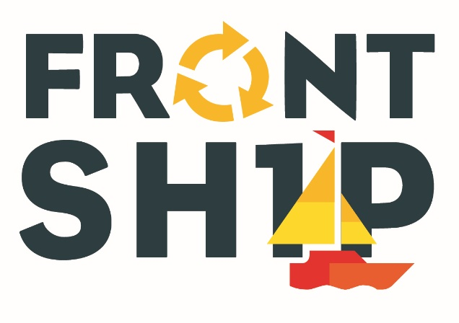

Stowarzyszenie Łódzki Obszar Metropolitalny dołączyło do międzynarodowego projektu „A FRONTrunner approacTransition to a circular & resilient future: deployment of systemic solutions with the support of local clusters and the development of regional community-based innovation schemes”.

Projekt „FRONTSH1P” jest współfinansowany ze środków Programu Ramowego Unii Europejskiej Horyzont 2020, a w jego realizację zaangażowanych jest 35 partnerów z Polski, Włoch, Grecji, Portugalii, Hiszpanii, Holandii, Belgii, Niemiec oraz Szwajcarii. Koordynatorem projektu jest firma K-Flex Polska sp. z o.o. Zakończenie jego realizacji planowane jest na 31.10.2025 r.
Celem projektu jest opracowanie i wdrożenie nowych rozwiązań - stworzenie zamkniętych pętli przetwarzania surowców minimalizując ich zużycie w czterech obszarach:
- opakowania z drewna,
- żywność i inne odpady organiczne,
- woda i składniki odżywcze,
- tworzywa sztuczne i guma.
Wypracowany przez Partnerów projektu model dotyczący gospodarki o obiegu zamkniętym oraz inne rozwiązania i koncepcje, mogą zostać zademonstrowane, zarówno na terenie Łódzkiego Obszaru Metropolitalnego, jak również w innych rejonach kraju i Europy.
Więcej informacji na stronie projektu Frontsh1p.
Kontakt do Biura Stowarzyszenia Łódzki Obszar Metropolitalny:  tel.: +48 (42) 233-54-90  e-mail: biuro@lom.lodz.pl | 